**Final Project C#**

**Nama : Muchamad Muhadjir**

**Kode Peserta : FSDO001ONL018**

Saya mengerjakan Final Project Standard Menggunakan API tanpa JWT. Saya juga menggunakan Visual Studio Code untuk pengerjaannya.

Pertama buka VS Code dan pindah ke direktori

“.\018_MuchamadMuhadjir_FinalProject\PaymentDetail”

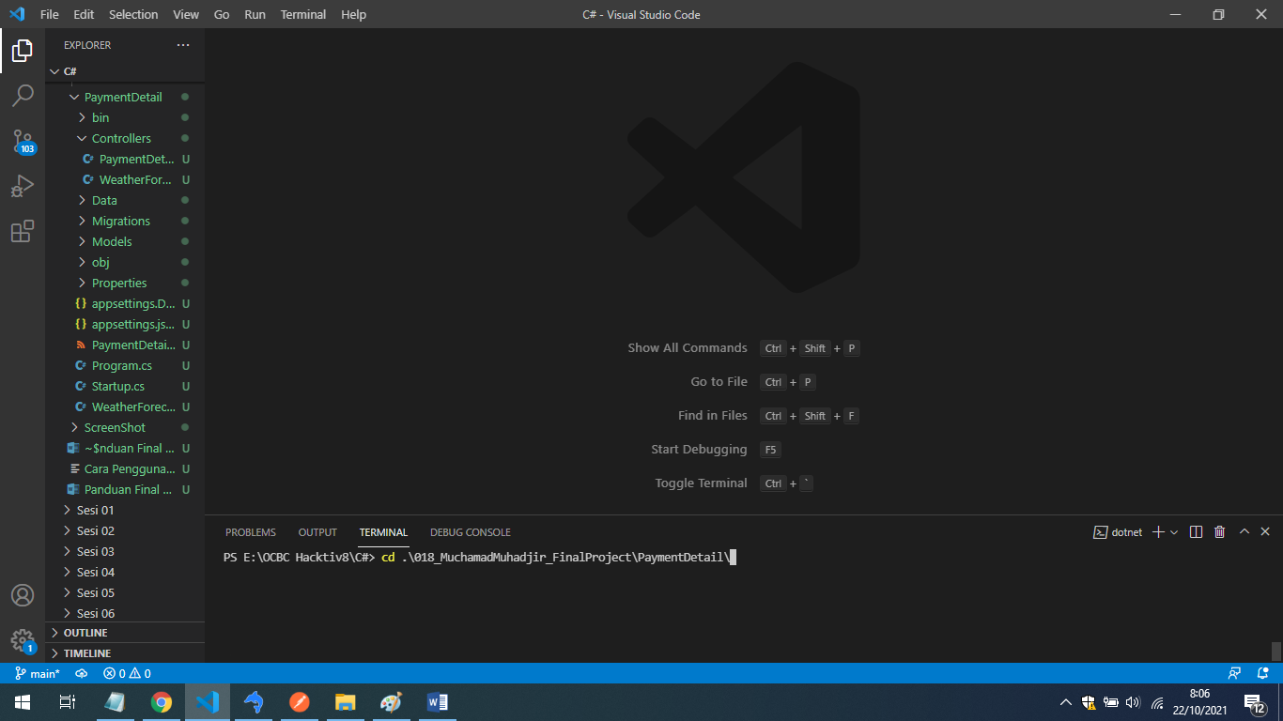

Lalu Ketikkan “dotnet run”

dotnet run

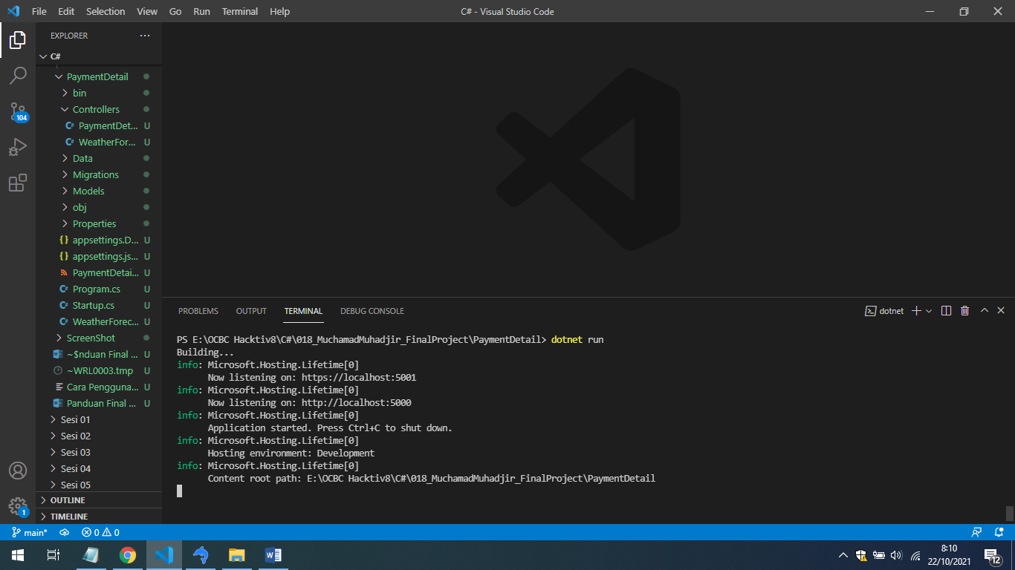

Buka browser dan ketikkan alamat web “localhost:5001/swagger/index.html”

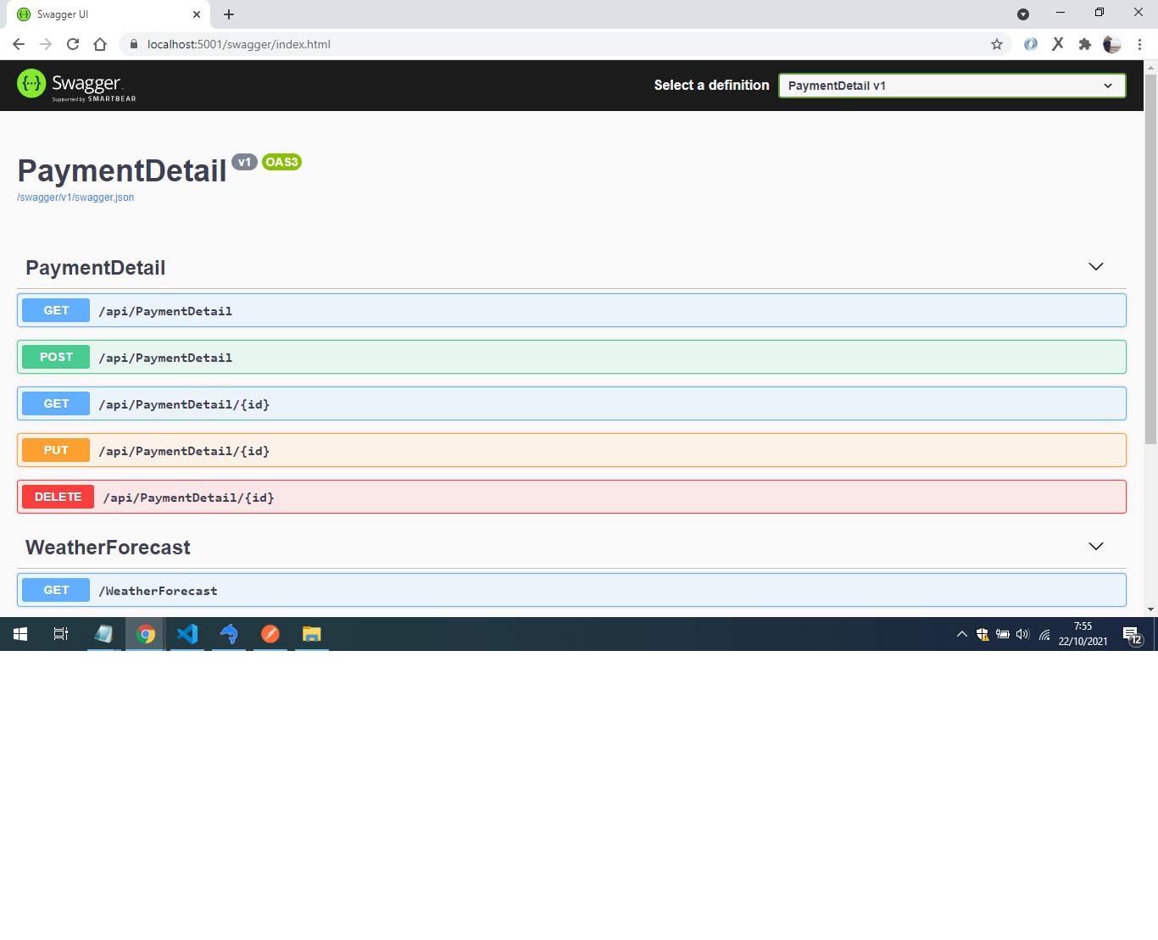

Buka Postman

[GET]

https://localhost:5001/api/PaymentDetail

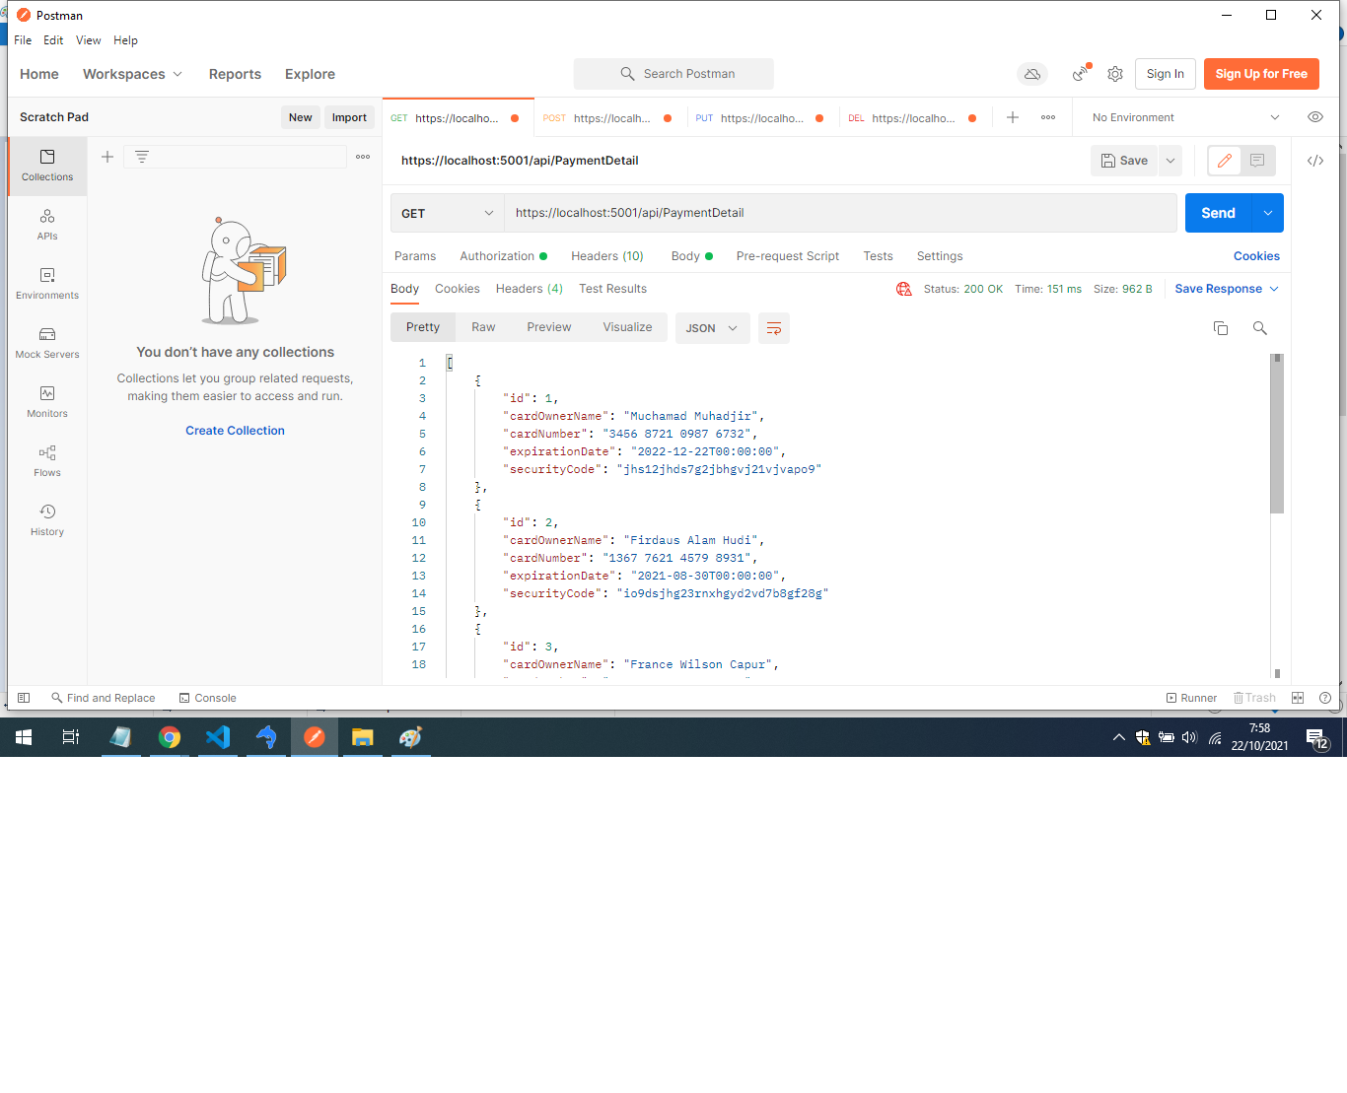

[GET('{id}')]

https://localhost:5001/api/PaymentDetail/id

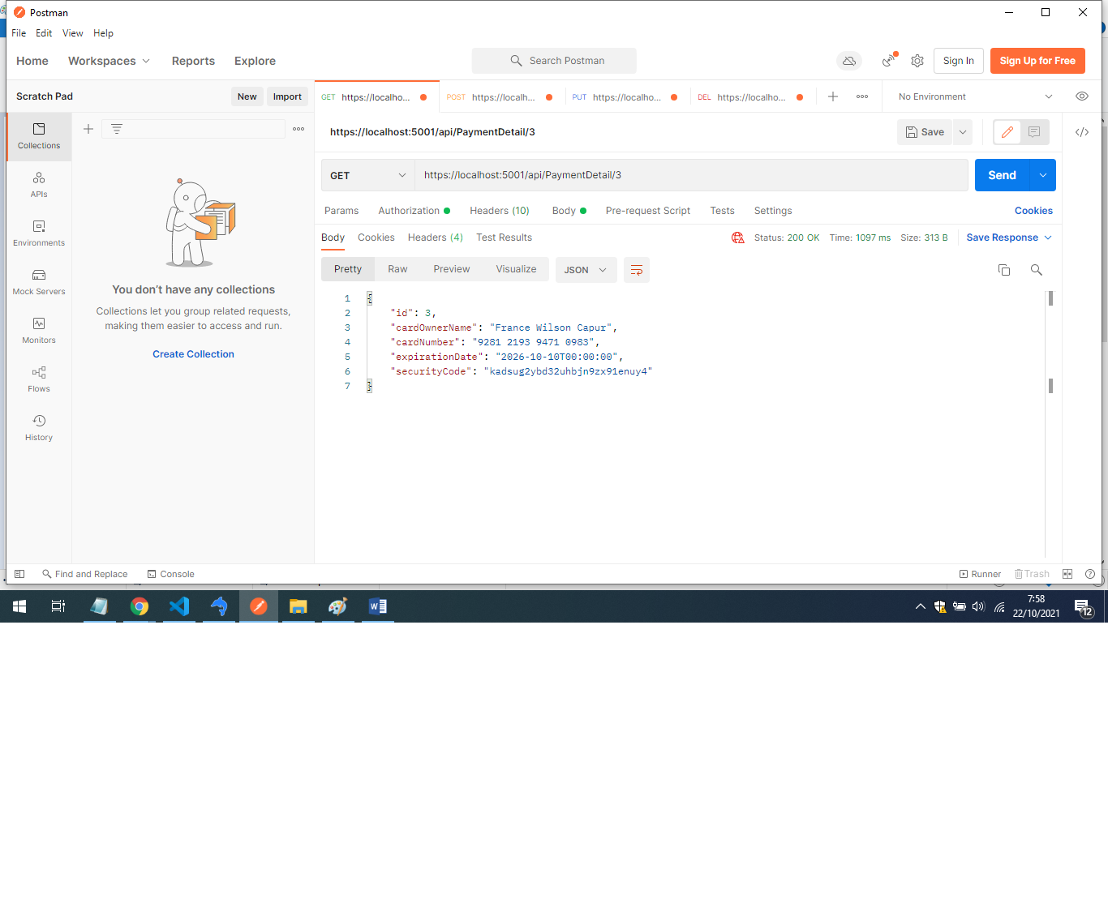

[POST]

https://localhost:5001/api/PaymentDetail

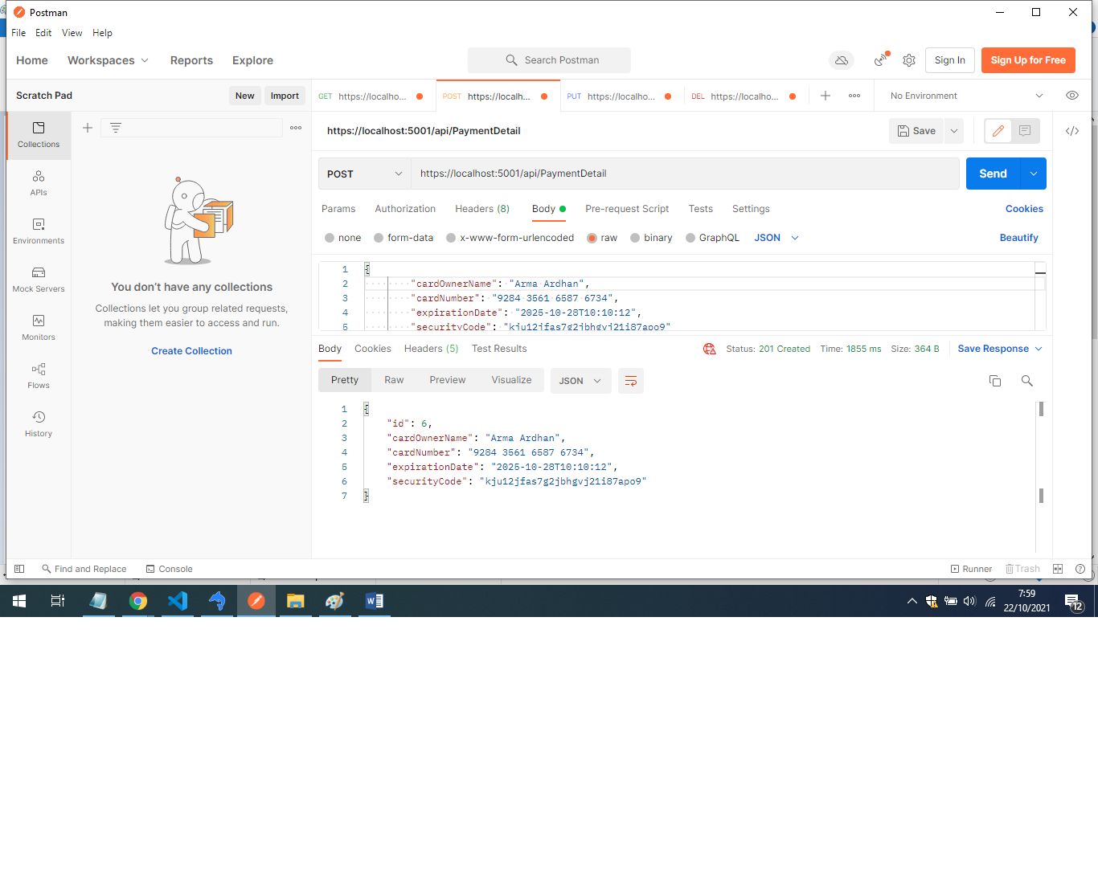

[PUT('{id}')]

https://localhost:5001/api/PaymentDetail/id

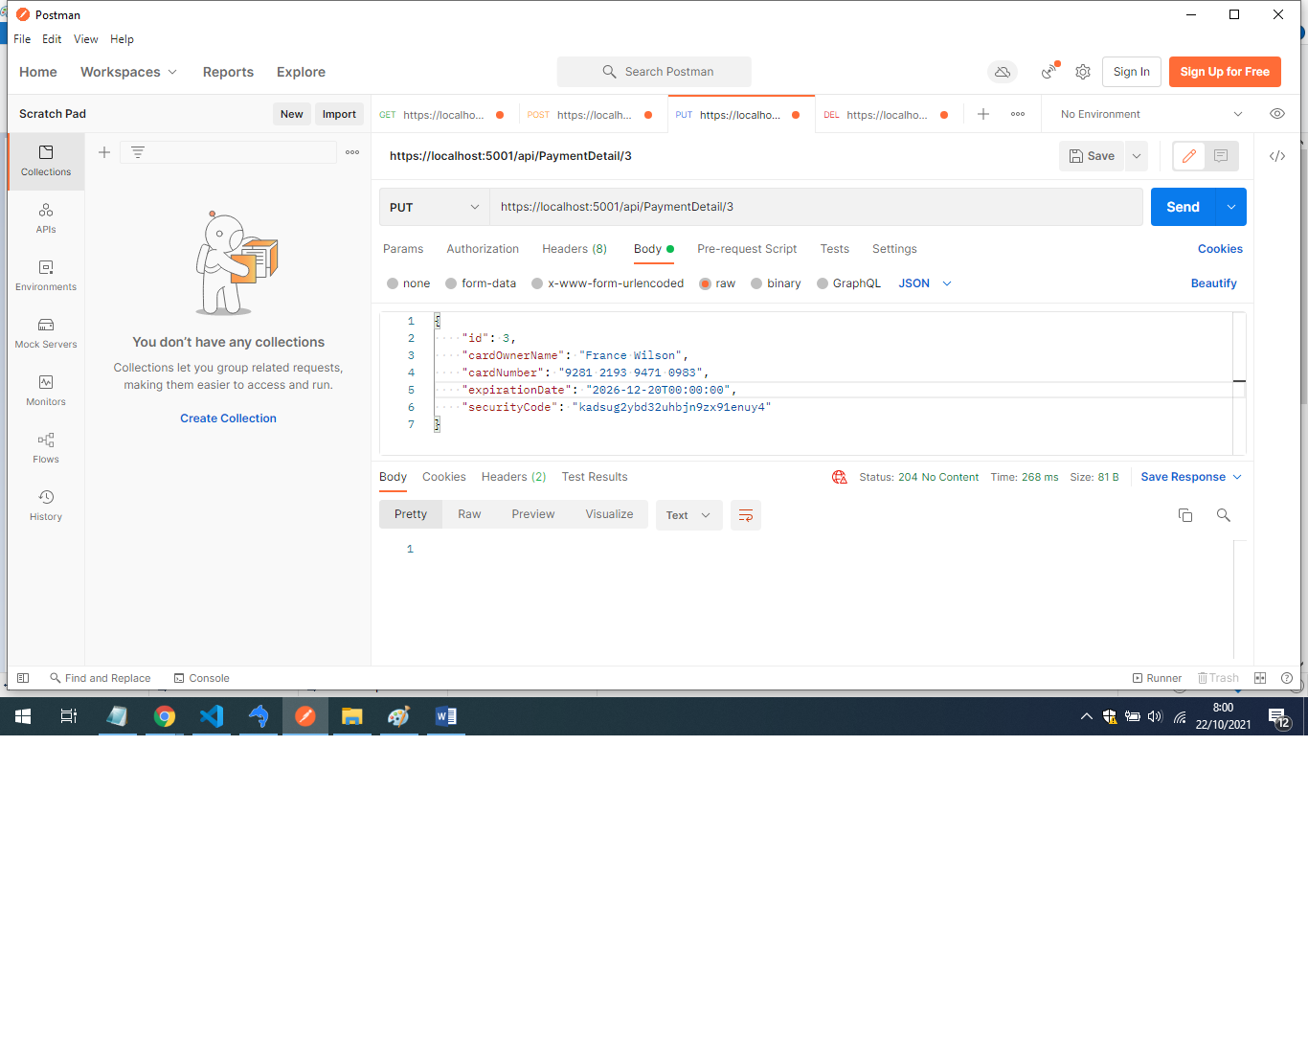

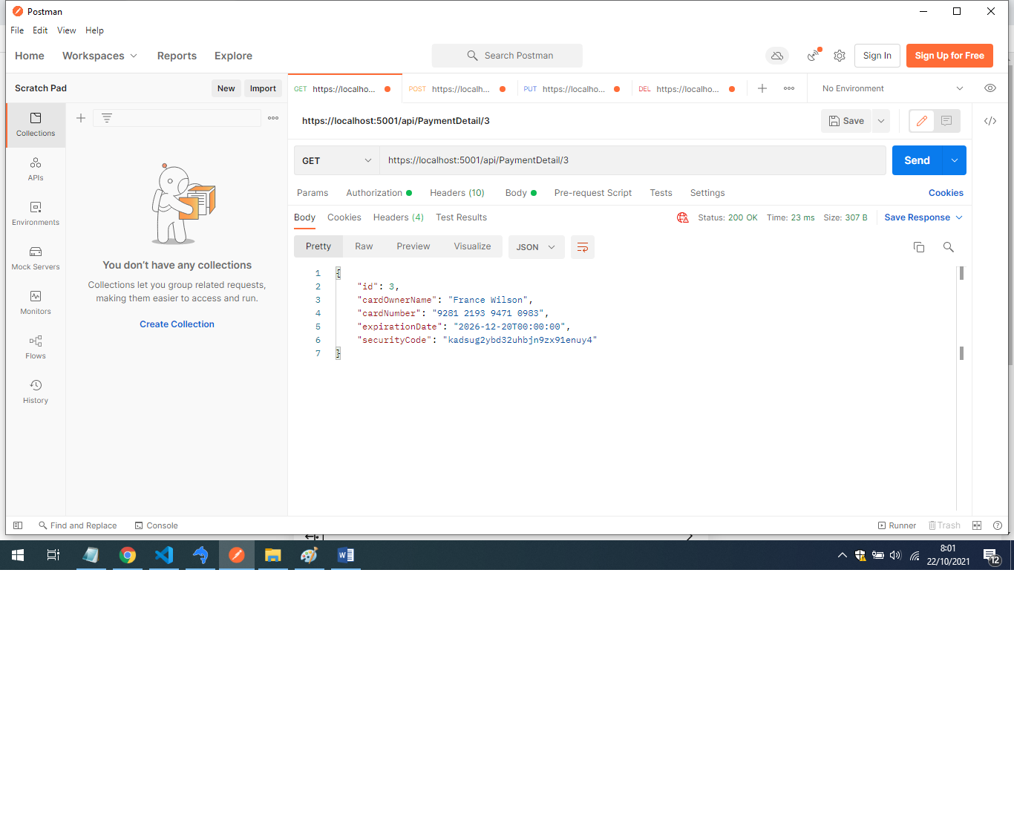

[DELETE('{id}')]

https://localhost:5001/api/PaymentDetail/id

